MVP Sanitas

El objetivo de este documento es definir claramente el alcance del MVP de Sanitas, tanto lo que cubre como lo que no es parte del MVP entregado por parte de los estudiantes del curso de ingeniería de software.

Como *product owner* del proyecto doy mi firma de aprobación al entregable de los alumnos de la clase de ingeniería de software, los cuales me entregaron la aplicación con las siguientes características a mi gusto:

# Manejo de Fichas Médicas (Doctoras)

1. **Búsqueda de Pacientes**

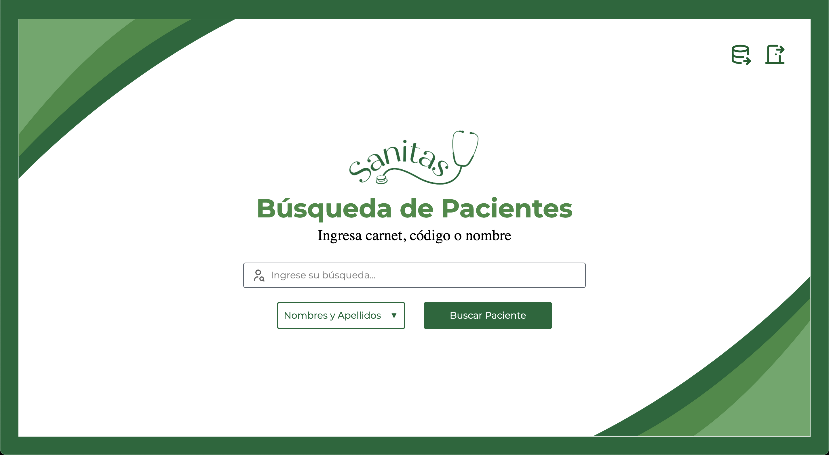Las doctoras pueden buscar por distintas categorías:

* Nombres y apellidos: Sin importar si está completo o en orden, tampoco debe importar si solamente ingresa uno de esos dos nombres.
* Carné de estudiante, Carné de colaborador y CUI: Debe estar completo y sin números equivocados.

1. **Datos Generales de un paciente:**

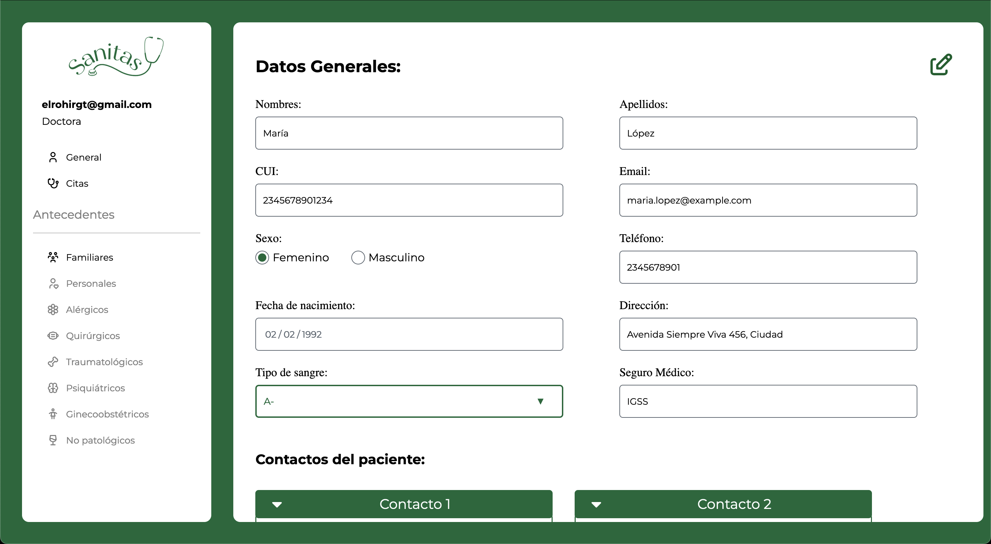

1. **Antecedentes**

Pantallas que se encargan del ingreso y edición de antecedentes de los pacientes de la clínica. No se permite el borrado de antecedentes. A continuación, se muestran dos pantallas como ejemplo, pero se han revisado todas las demás que se ven en el sidebar de la izquierda.

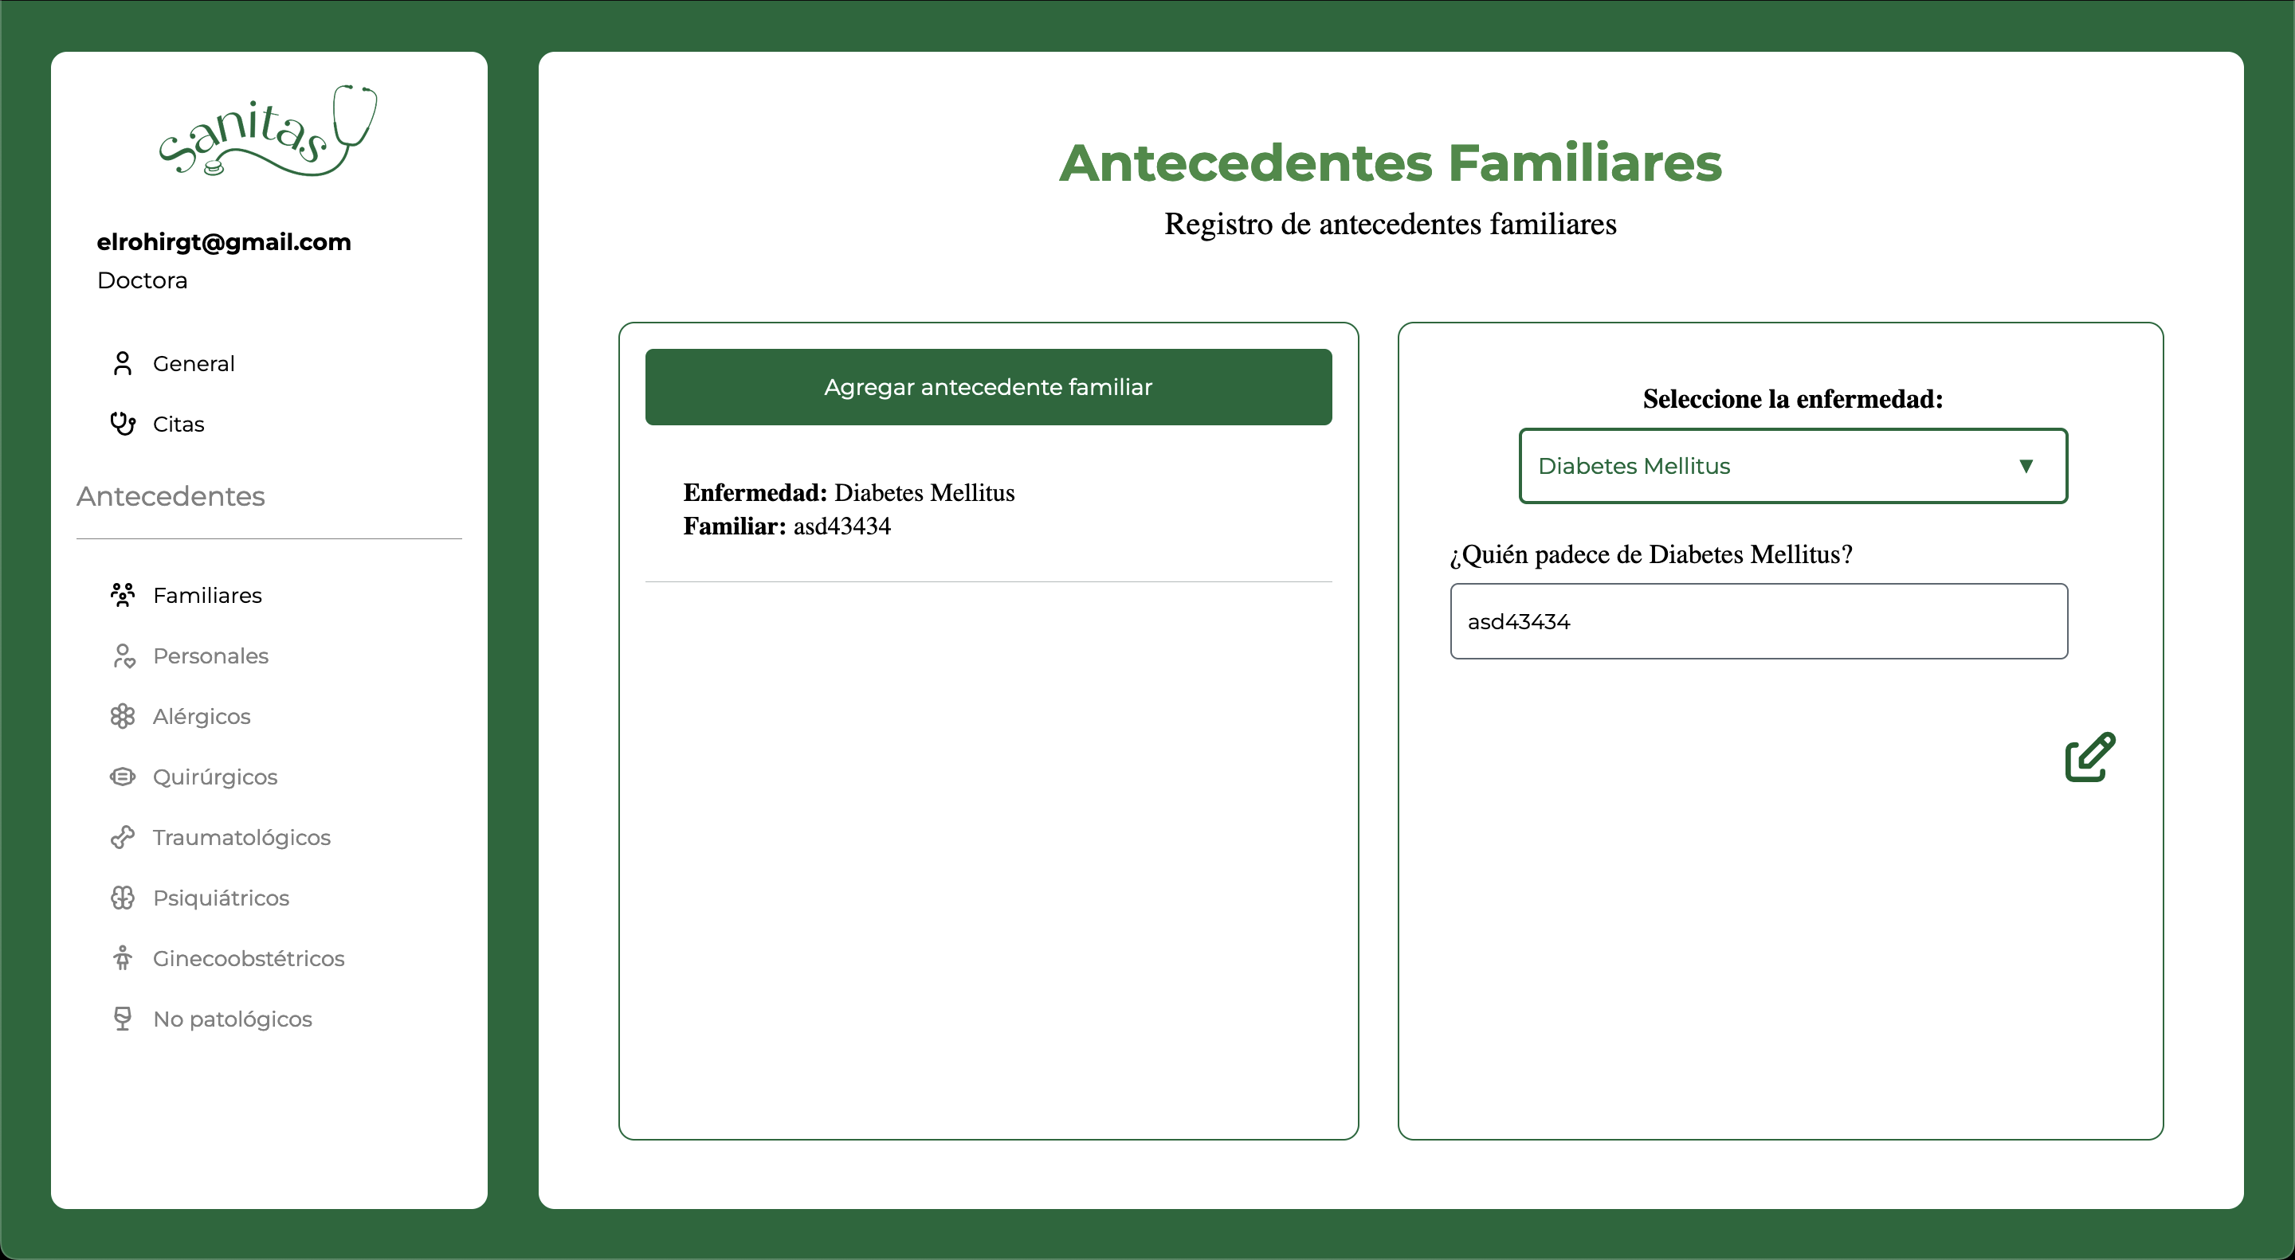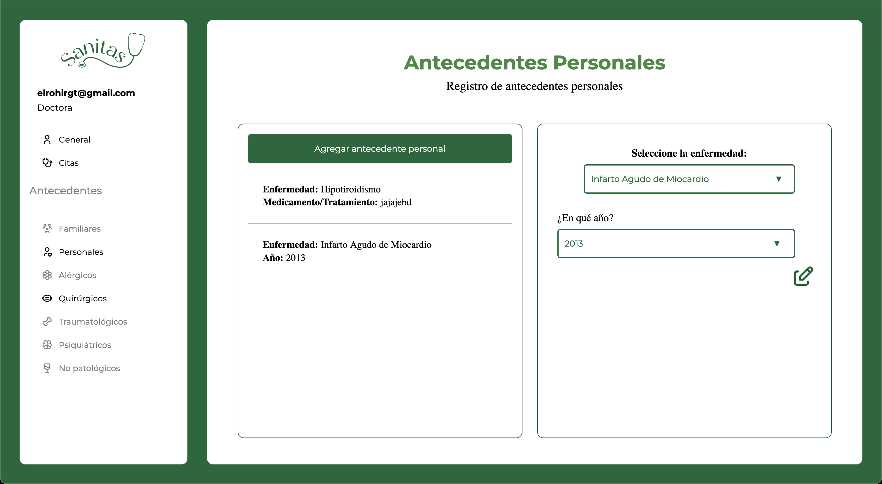

# Manejo de Fichas Médicas (Pacientes)

Los pacientes de la clínica tienen que poder ver y llenar sus datos dentro del sistema, así como actualizar algunos datos personales y agregar más antecedentes médicos. Además, es importante considerar que este formulario debe funcionar tanto en escritorio como en teléfono.

A continuación, se muestran algunas de las pantallas implementadas:

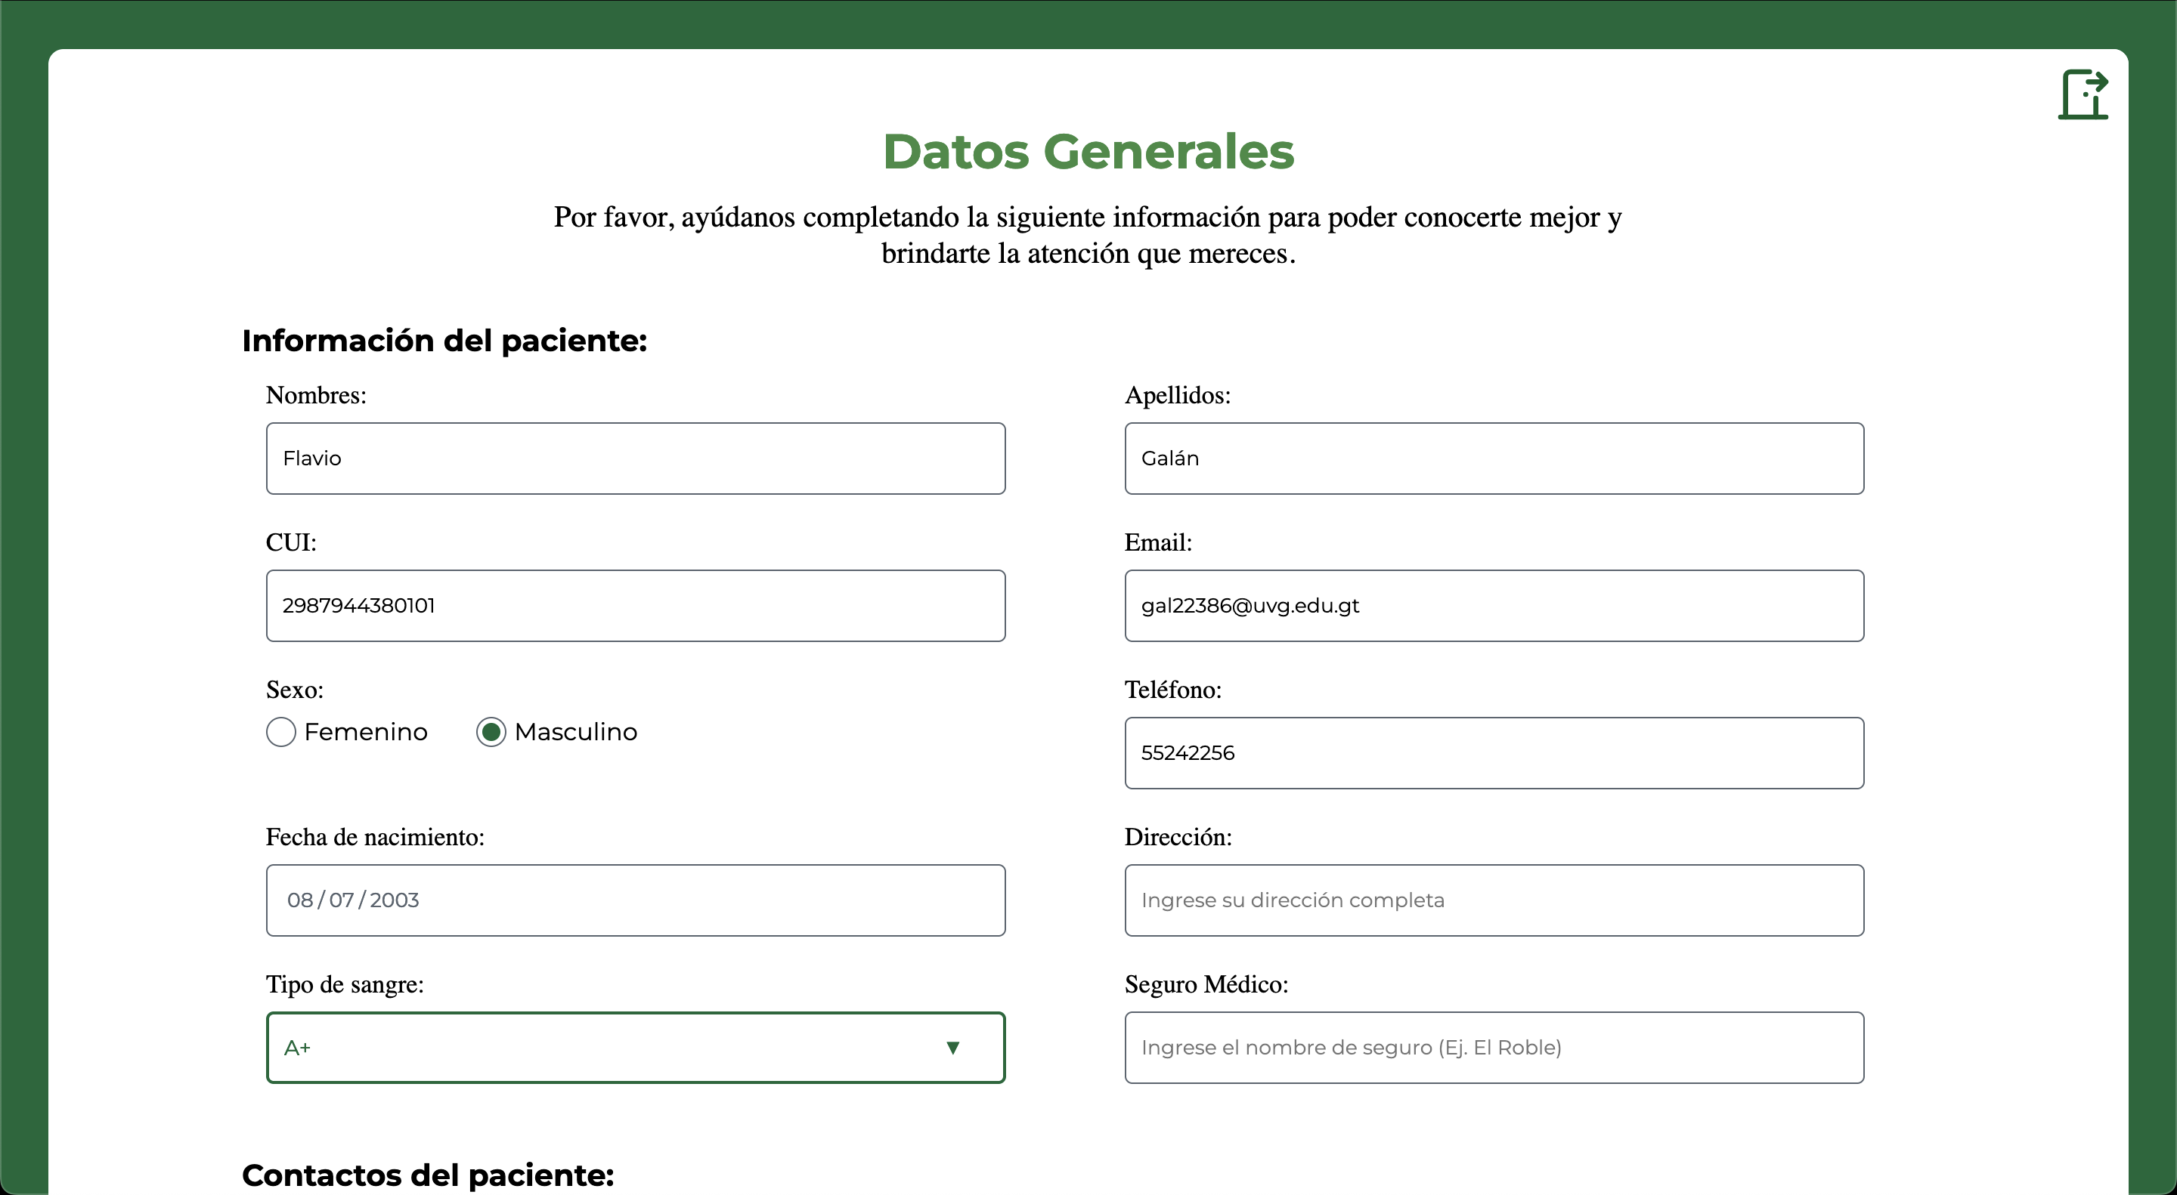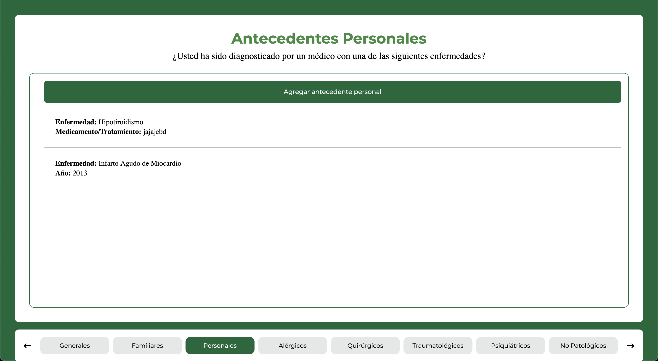

# Registro de Visitas de Pacientes

Las doctoras deben ser capaces de ingresar una consulta que se le realizó a un paciente que visita la clínica.

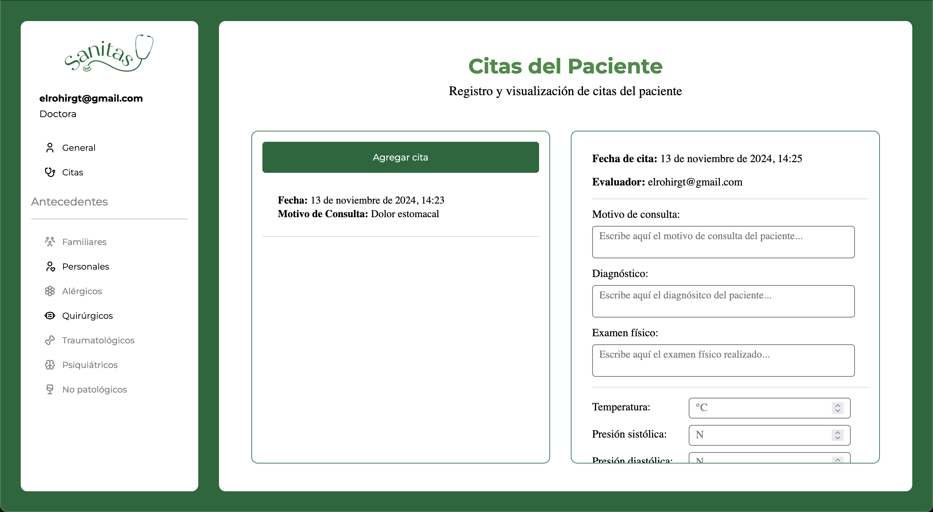

# Análisis de Datos

Las doctoras deben ser capaces de exportar datos sobre las visitas desde la aplicación y abrir el archivo en Excel para su análisis.

